Tạo mới project angular

-ng new “ten project”

Tạo component bằng lệnh:

-ng generate component “Tên component”

-ng g c “Tên component’

\*Nếu setup môi trường kh chạy được lệnh tạo component này thì chạy câu lệnh này

Cmd: set-ExecutionPolicy RemoteSigned -Scope CurrentUser

+Nếu câu lệnh kh chạy được thì xem video hướng dẫn này

<https://www.ecommercethesis.com/how-to-set-executionpolicy-is-not-recognized/>

Vòng đời components

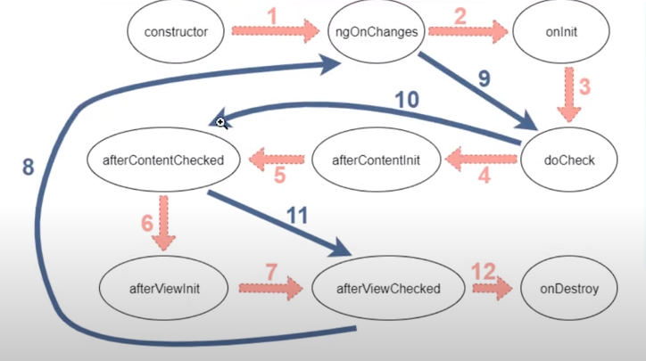

Màu xanh: gọi nhiều lần

Màu cam: gọi 1 lần

-ngOnchanges: onChange sẽ gọi 1 lần khi component được tạo ra hoặc mỗi lần thay đổi trong input sẽ gọi lại

-ngOnInit: chạy 1 lần sau khi onChange đầu tiên, được gọi ngay cả khi onChange kh thay đổi

luôn luôn gọi nếu kh có onChanges

Contructor gọi trước cả onInit, thường để load dữ liệu đầu tiền ở contructor trong onInit